AVANCE 1: MODELO CONCEPTUAL Y DIAGRAMA ENTIDAD RELACIÓN

Juan José Escobar Saldarriaga

Escuela de Ciencias Aplicadas e Ingeniería, Universidad EAFIT

Ingeniería de Sistemas, Base de Datos

Edwin Nelson Montoya Múnera

Medellín, Colombia

08 de mayo de 2025

**DESCRIPCIÓN DEL PROBLEMA**

La Universidad EAFIT cuenta con una plataforma virtual llamada Nodo, la cual permite gestionar cursos en línea dirigidos a diferentes áreas del conocimiento, a través de un sistema de gestión de aprendizaje similar a Moodle. Esta plataforma tiene como propósito facilitar la capacitación continua de estudiantes y profesionales mediante un entorno organizado, con herramientas para la inscripción, gestión y seguimiento de cursos.

Los usuarios inician su participación en el sistema registrando sus datos personales, como documento de identidad, nombre completo, correo electrónico y género. Al registrarse, se les asigna un ID único y una referencia bancaria exclusiva para futuros pagos. Luego, pueden explorar el catálogo de cursos disponibles, que están clasificados por categorías según el área de conocimiento (como Sistemas, Música, Finanzas, etc.).

Cada curso cuenta con un identificador, nombre, categoría, una URL del contenido, fecha de inicio y fin, año, semestre y precio. Los profesores, también registrados en el sistema, tienen asignado un documento, nombre, email, teléfono, y especifican su área principal y alternativa de conocimiento. Pueden registrar su interés por dictar uno o varios cursos. Sin embargo, cada curso tendrá solo un profesor asignado oficialmente por un administrador del sistema.

Cuando un usuario realiza el pago de uno o más cursos, se registra su matrícula y se le asigna una contraseña de acceso a la plataforma, convirtiéndose así en estudiante del curso correspondiente.

Dentro del curso, los profesores pueden gestionar contenidos como materiales (archivos descargables), tareas (con fecha de entrega y puntaje), y foros de discusión. A través de los foros, pueden enviar mensajes y recibir réplicas de los estudiantes. Por su parte, los estudiantes pueden ver y descargar materiales y tareas, enviar respuestas (como archivo único) y participar en los foros del curso.

Finalmente, el sistema también contempla la existencia de administradores, quienes gestionan profesores, cursos y matrículas. Todos los usuarios (profesores, estudiantes y administradores) acceden mediante su email como nombre de usuario y una contraseña.

**ENTIDADES Y ATRIBUTOS**

**Entidad: Usuario**

* id_nodo (PK)
* documento
* nombre_completo
* email
* genero
* referencia_bancaria (único, usado para pagos, alternativa PK)

**Entidad: Administrador**

* id_admin (PK)
* nombre_completo
* email (nombre de usuario)
* contraseña

**Entidad: Profesor**

* id_profesor (PK)
* email (nombre de usuario)
* telefono
* area_principal
* area_alternativa
* contraseña

**Entidad: Estudiante**

* id_estudiante
* email (nombre de usuario)
* contraseña

**Entidad: Curso**

* id_curso (PK)
* nombre
* categoría
* url
* fecha_inicio
* fecha_fin
* año
* semestre
* precio

**Entidad: Matricula**

* id_matricula (PK)
* fecha_matricula
* estado
* contraseña_ingreso

**Entidad: Pago:**

* id_pago (PK)
* fecha_pago
* referencia_bancaria

**Entidad: Material**

* id_material (PK)
* titulo
* descripcion
* nombre_archivo

**Entidad: Tarea**

* id_tarea (PK)
* nombre
* descripcion
* fecha_creacion
* fecha_entrega
* puntaje
* archivo_profesor

**Entidad: RespuestaTarea**

* id_respuesta (PK)
* id_tarea
* archivo_entrega
* fecha_envio

**Entidad: Foro**

* id_foro (PK)
* nombre
* descripcion
* fecha_creacion
* fecha_terminacion

**Entidad: MensajeForo**

* id_mensaje (PK)
* nombre
* descripcion
* id_foro
* id_emisor
* id_mensaje_respuesta (Relación consigo mismo)

**RELACIONES Y DIAGRAMAS**

Usuario --- realiza --- Pago (1: N).

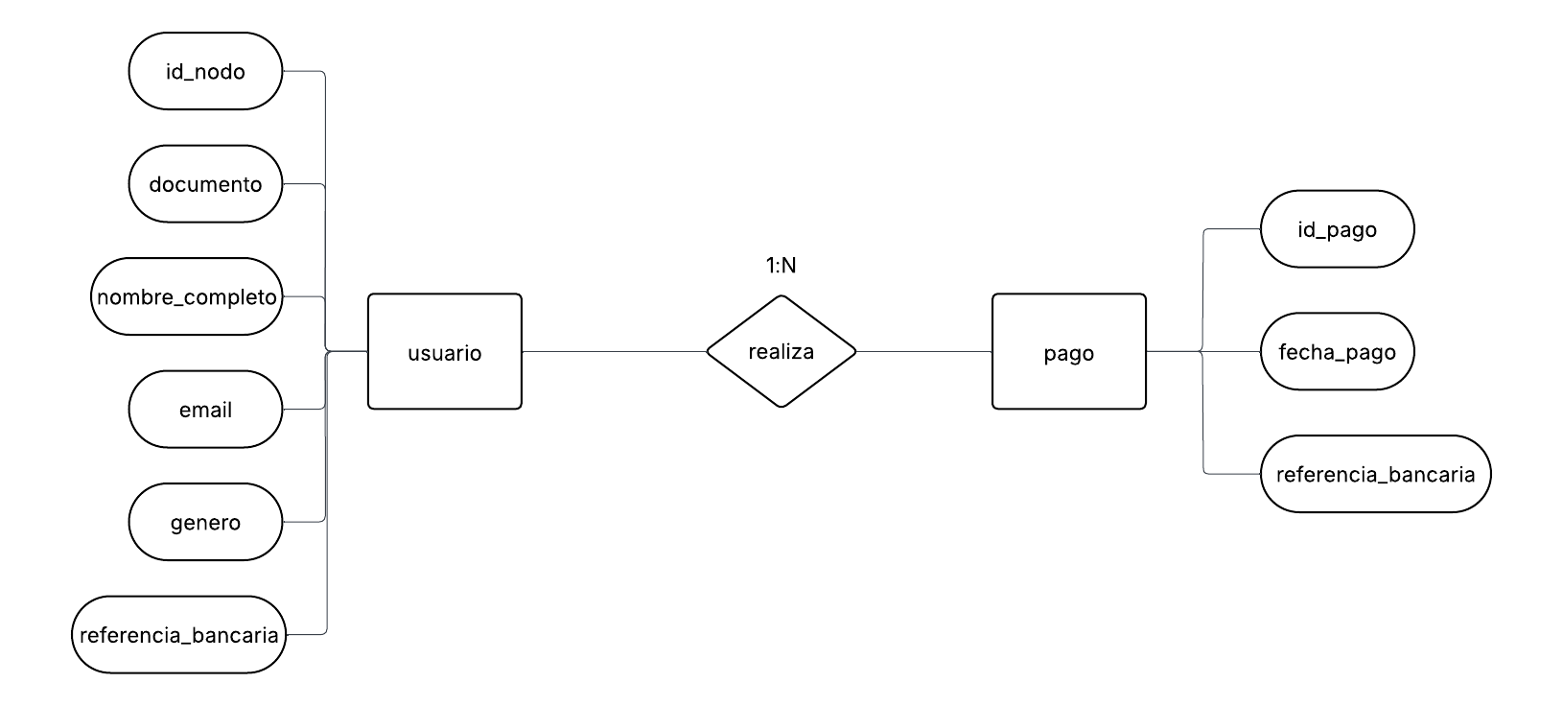



Pago --- es para --- Curso (N:1)

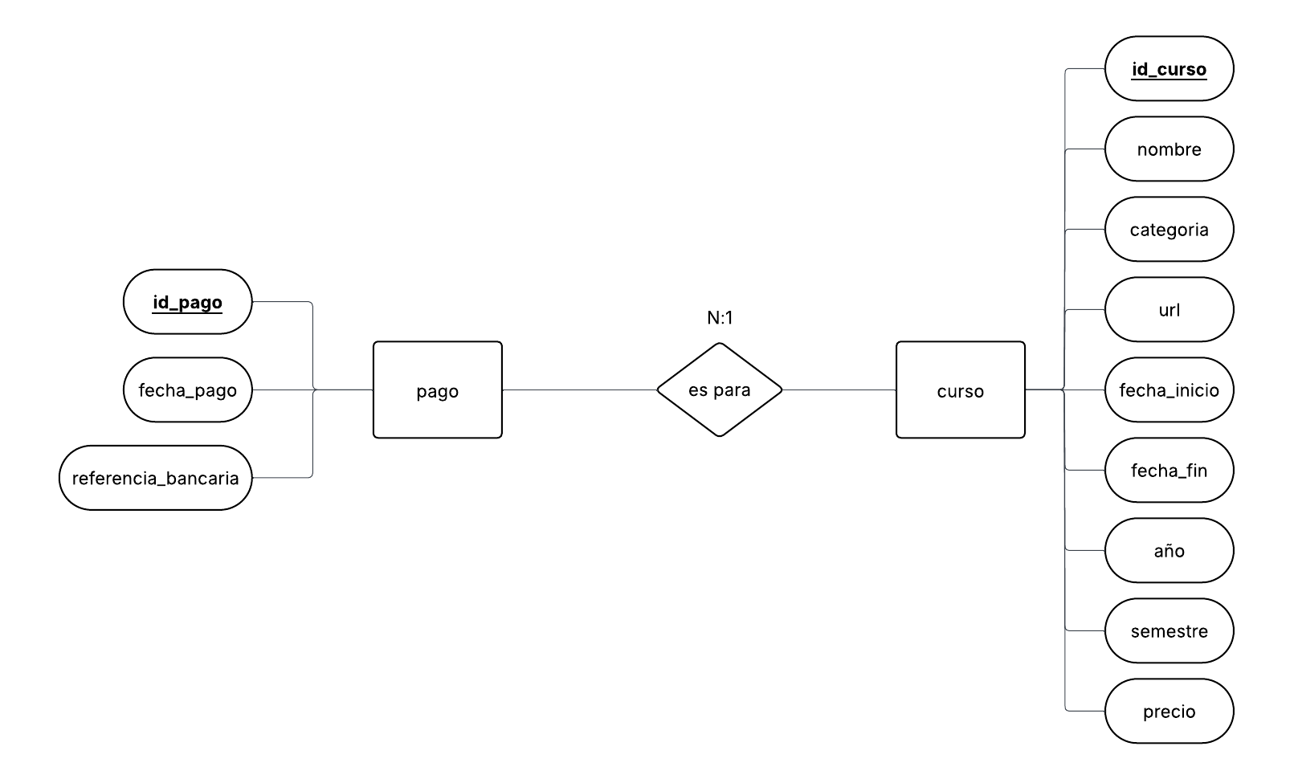

Administrador --- asigna --- Matricula (1: N)

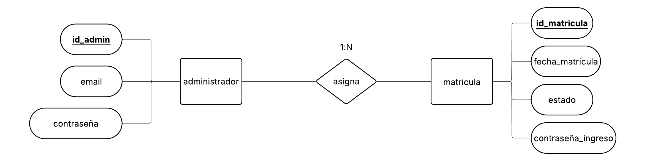

Estudiante --- debe tener --- Matricula (1: N).

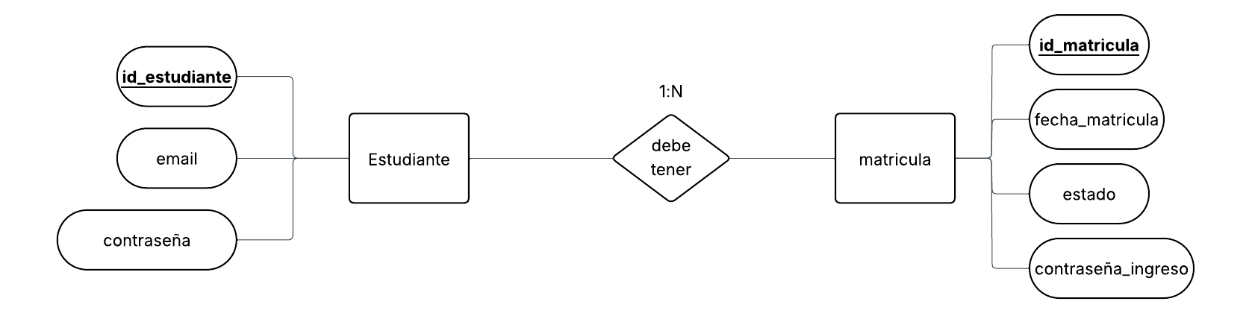

Profesor --- está interesado en --- Curso (N: N).

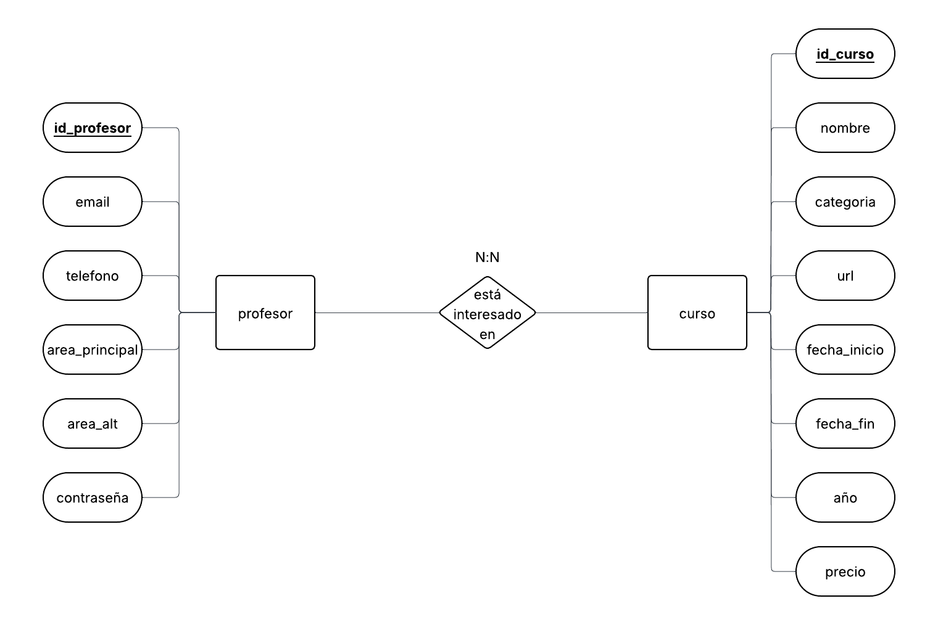

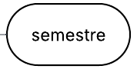

Profesor --- dicta --- Curso (1: N).



Estudiante --- está inscrito en --- Curso (N: N).

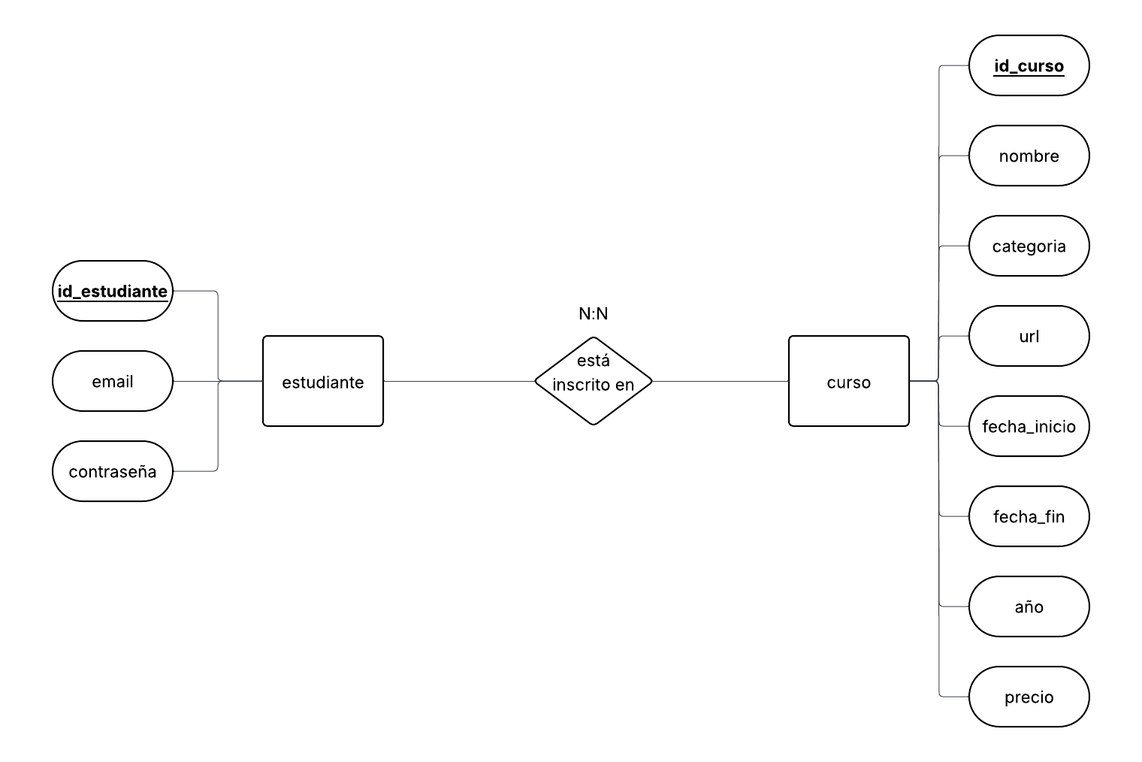



Curso --- tiene --- Material (1: N).

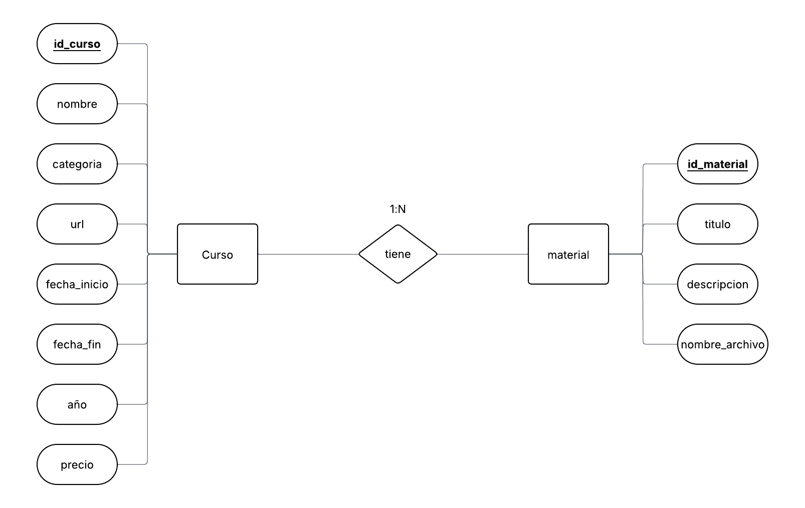



Curso --- tiene --- Foro (1: N).

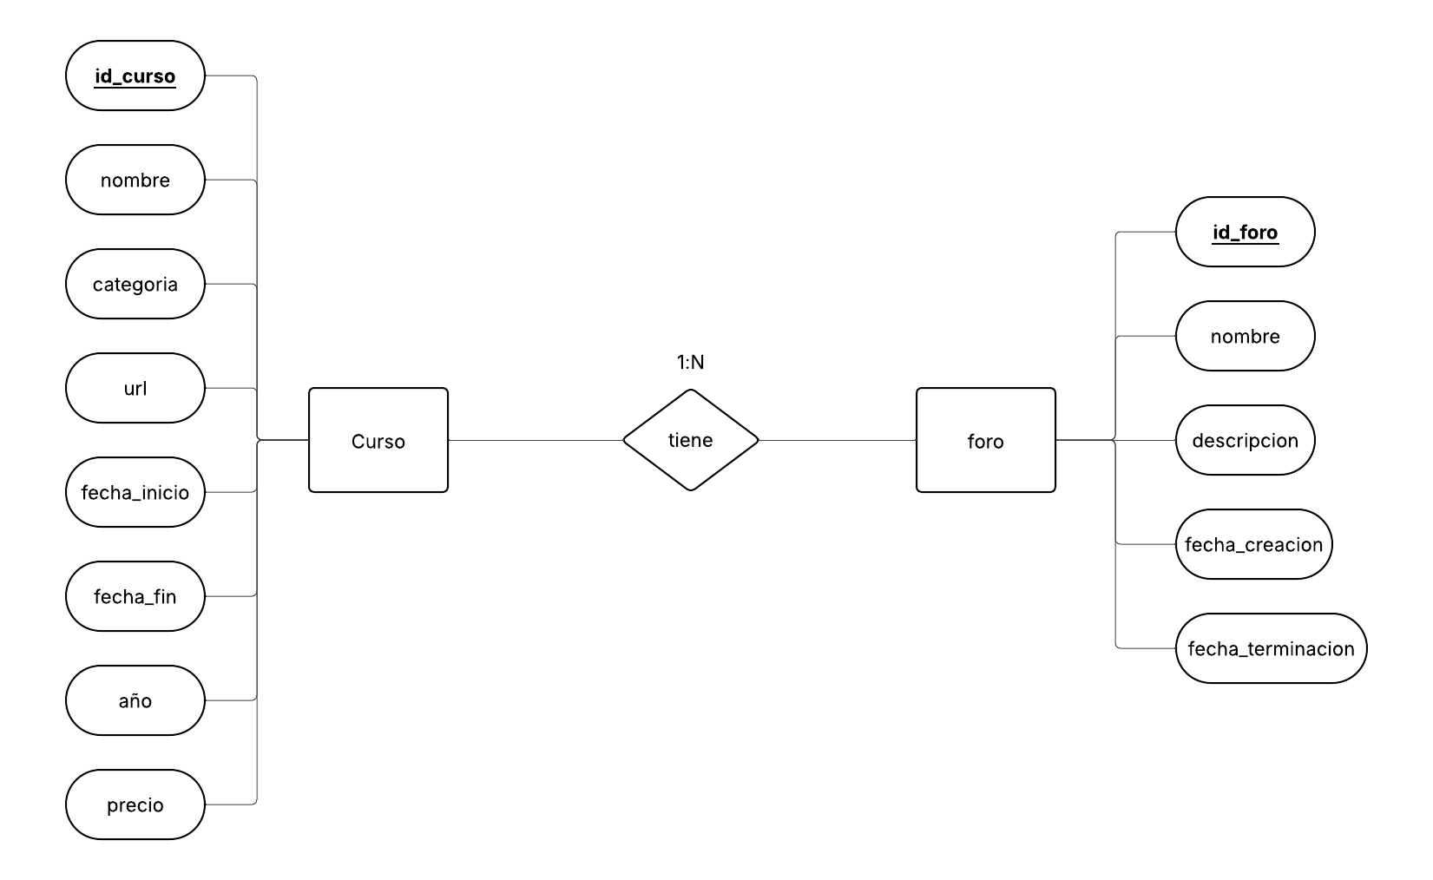



Curso --- tiene --- Tarea (1: N).



Profesor --- crea --- Material (1: N).

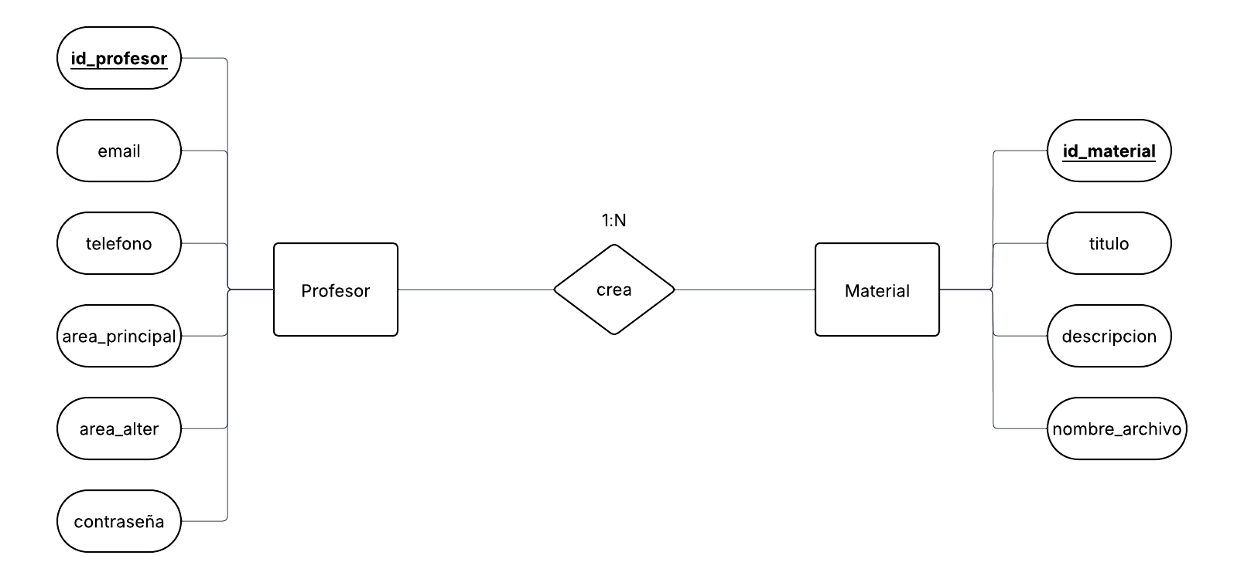

Profesor --- crea --- Foro (1: N).

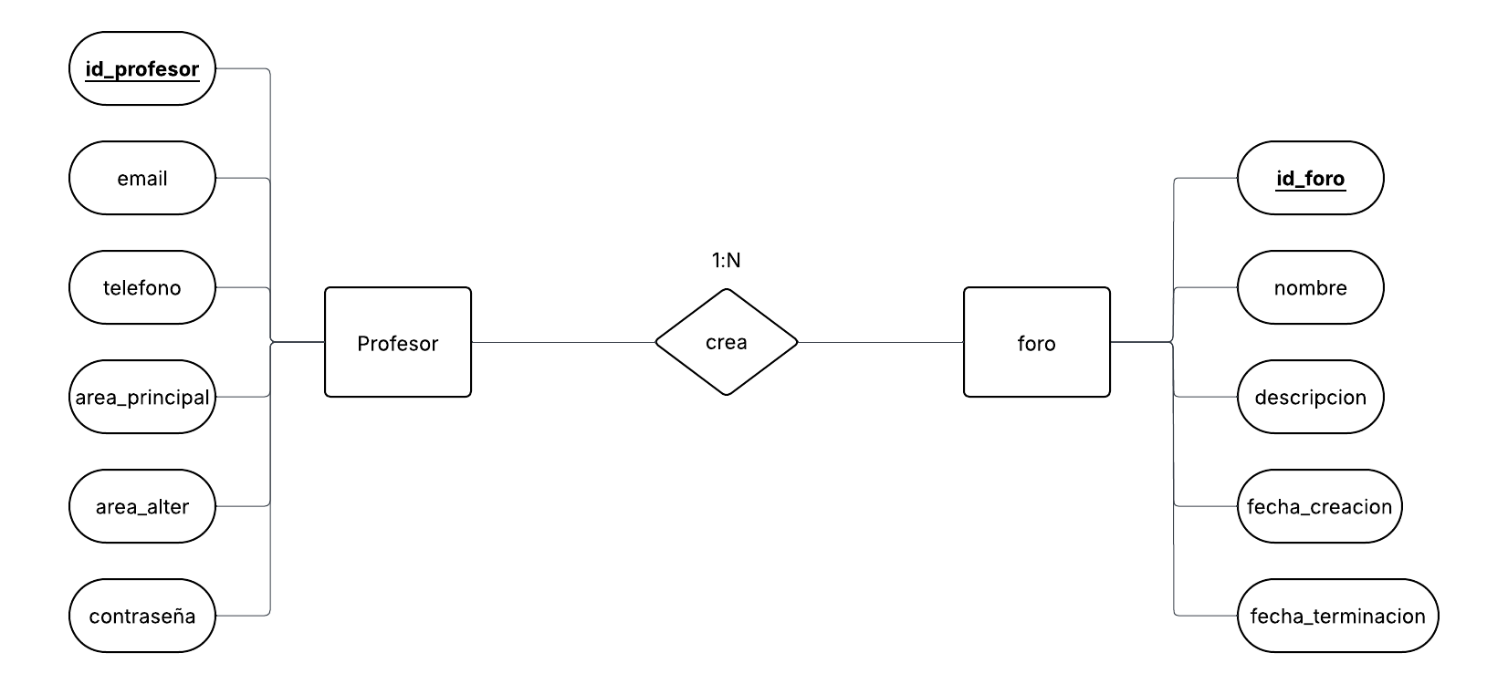

Profesor --- crea --- Tarea (1: N)

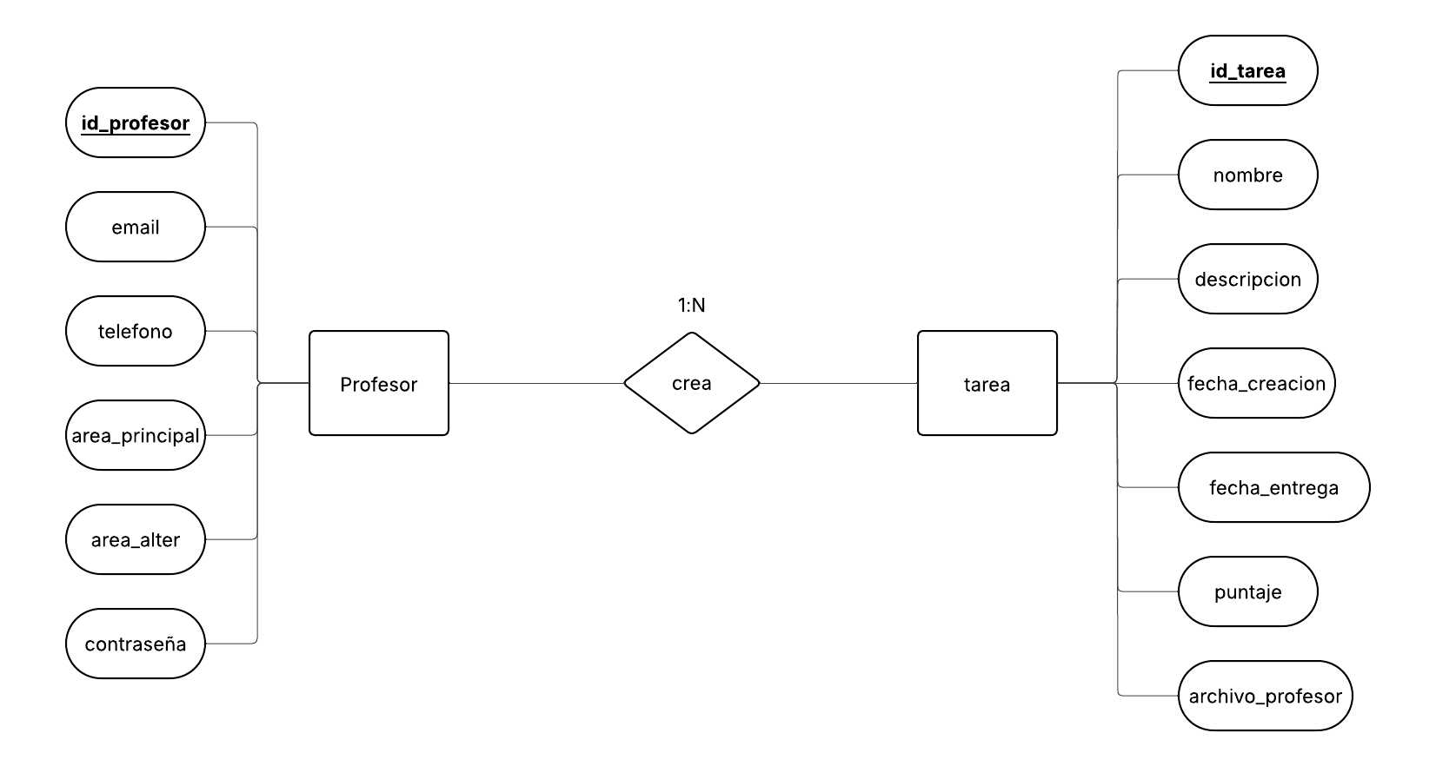

Estudiante --- envia --- MensajeForo (1: N).

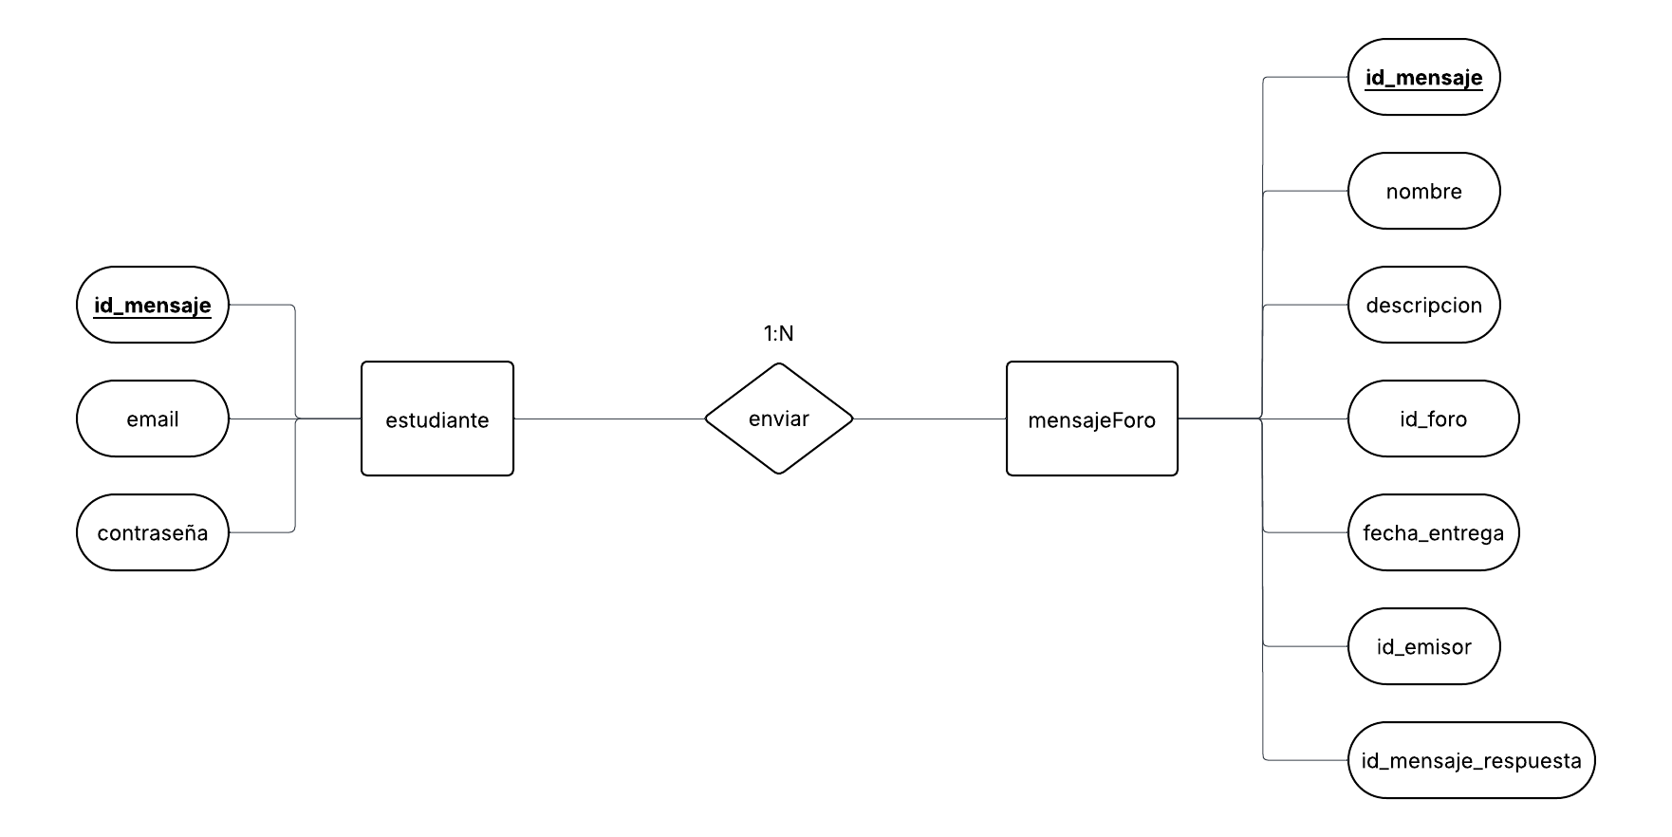

MensajeForo --- replica --- MensajeForo (1: N).

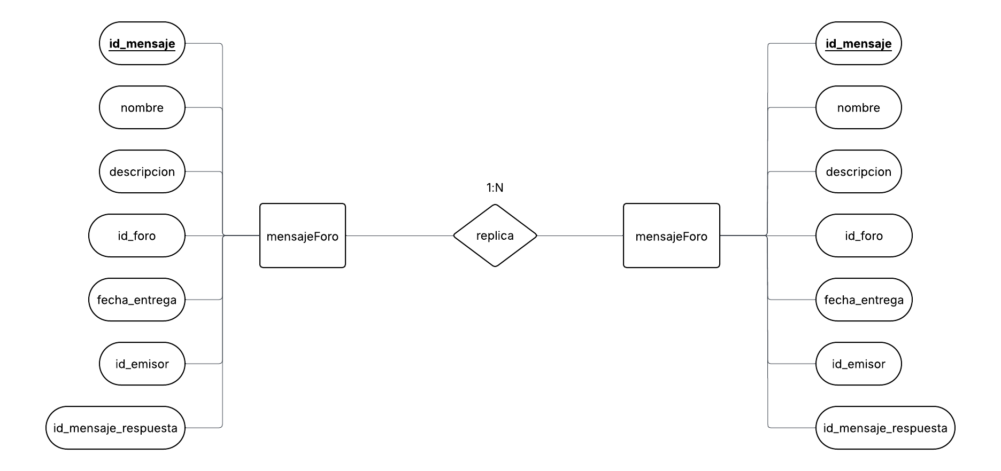

Tarea --- recibe --- RespuestaTarea (1: N).

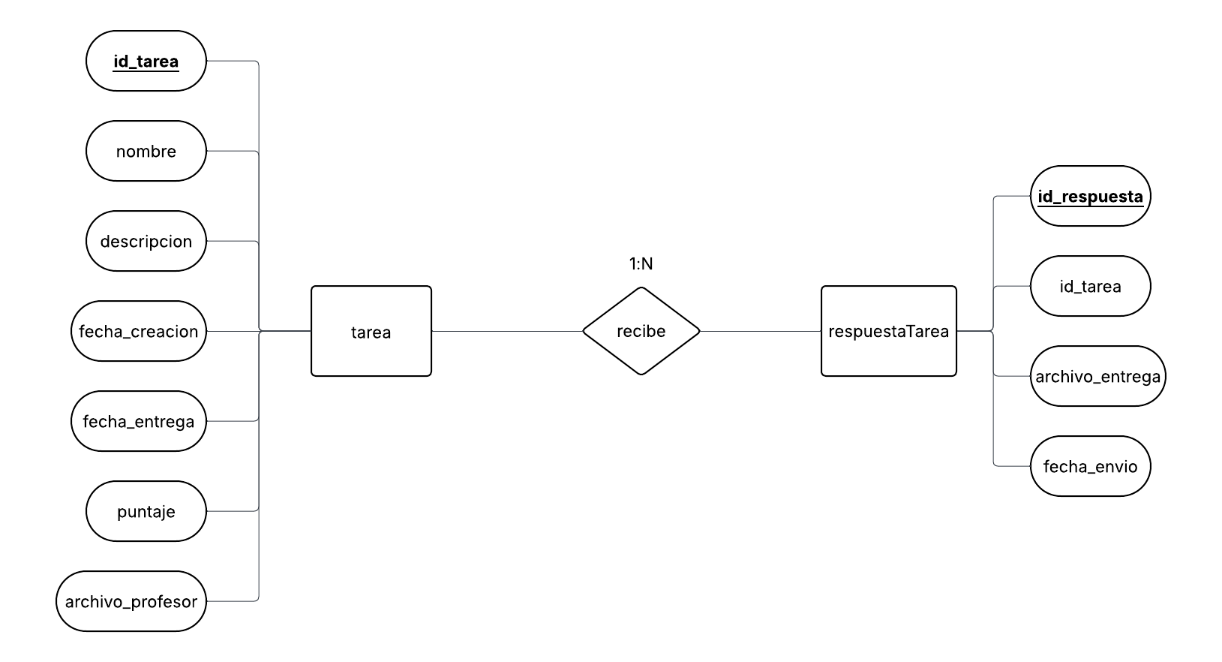

Estudiante --- envía --- RespuestaTarea (1: N)

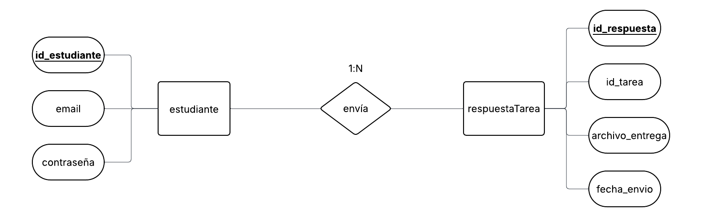

Estudiante --- descarga --- Materiales (N: N)

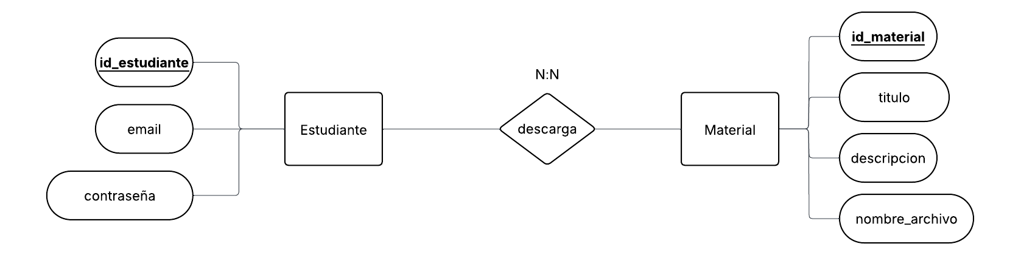

Administrador --- gestiona --- Profesor (1: N)

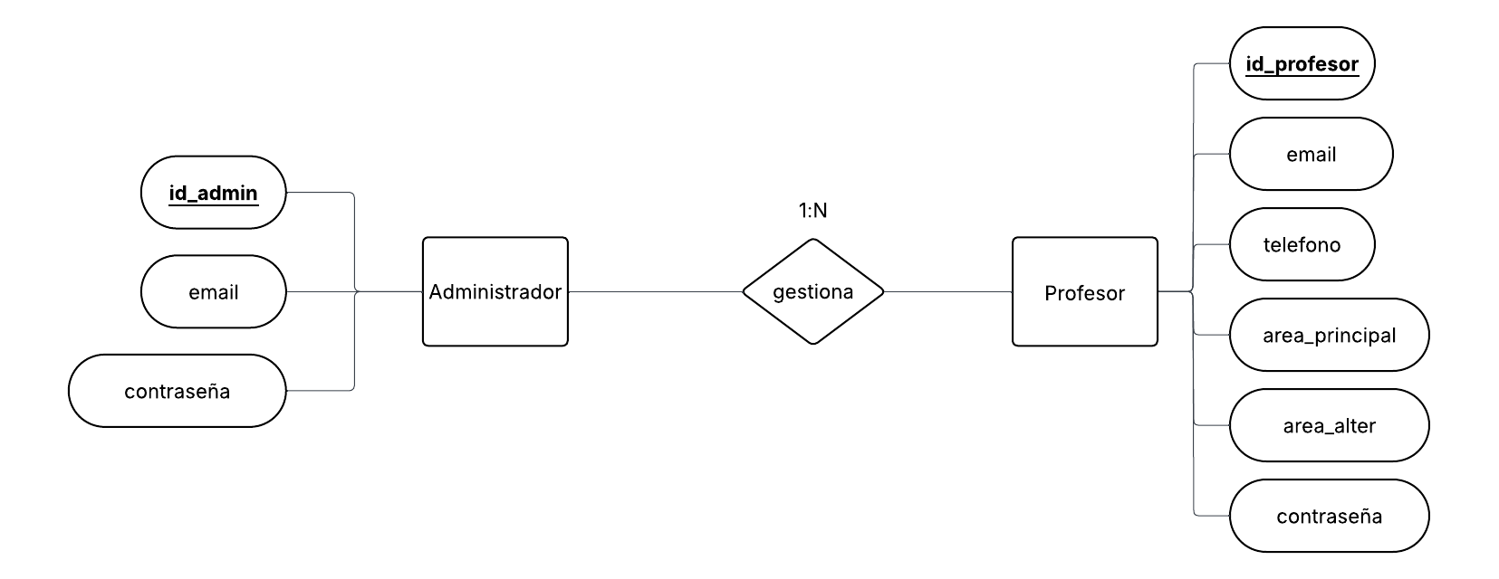

Administrador --- gestiona --- Curso (1: N)

